**С 1 по 14 июня в Могилёвской области пройдёт информационно – образовательная акция «Всемирный день донора крови» под девизом «Донорство крови – акт солидарности. Станьте донором и спасайте жизни».**

**Носительница жизни**

В современном обществе переливание крови в течение жизни необходимо каждому 3-му человеку, в любую минуту она может понадобиться Вам, Вашим родным, друзьям или просто нуждающимся людям.

Поэтому так нужны доноры - здоровые люди, готовые отдать до 500 мл собственной крови, чтобы помочь нуждающимся. Доноры крови пользуются огромным уважением, в их адрес звучат слова бесконечной благодарности от пациентов, которым перелиты компоненты крови или лекарственные средства, полученные из донорской крови.

В 1832 году была произведена первая операция по переливанию крови, с конца 30-х годов 20-го столетия переливание крови или ее отдельных фракций получило широкое распространение в медицине.

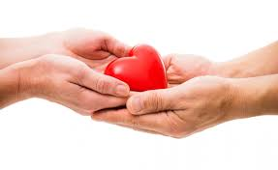Кровь человека представляет собой живую, саморегулирующуюся, постоянно обновляющуюся систему. (в организме взрослого человека её содержится до 5,5 литров).

Основная её функция - перенос питательных и защитных веществ, с помощью которых поддерживается жизнедеятельность органов и тканей нашего организма.

  Трансфузиология - наука о переливании крови и ее компонентов. Основной её принцип - рациональное применение компонентов и препаратов крови по показаниям, с учетом особенностей заболевания.

Из одной дозы донорской крови могут быть выделены различные компоненты крови (эритроциты, тромбоциты, плазма и др.), из плазмы крови получают лекарственные средства (альбумин, тромбин, иммуноглобулины, факторы свертывания крови), диагностические реагенты (стандартные эритроциты и др.).

В полученных компонентах крови остро нуждаются: пациенты, которым предстоят операции на сердце, легких, позвоночнике, желудочно-кишечном тракте; лица, пострадавшие в дорожно-транспортных происшествиях и при чрезвычайных ситуациях; женщины-роженицы и рожденные ими дети; онкологические больные, которым необходима операция и химиотерапия.

Современная медицина не стоит на месте, а идет вперед. В настоящее время проводятся операции по протезированию суставов, трансплантации органов и тканей и все они требуют большого количества эритроцитарной массы, концентрата тромбоцитов, свежезамороженной плазмы.

Донорство не наносит вреда организму, если человек здоров. Заготовка крови от донора допустима только при условии, что его здоровью не будет причинен вред - «максимум пользы пациенту – никакого вреда донору».

  Стандартный объем заготовки крови (донации)  450 ± 50 мл без учета количества крови, взятой для анализов (до 40 мл), у лиц с массой тела не менее 55 кг.

  Каждая кровопотеря в стандартном объеме вызывает ряд изменений в организме донора: снижается уровень гемоглобина на 2-10% ( восстанавливается в течение 1-го месяца), уменьшается число эритроцитов (восстанавливаются в течение 4-6 недель).

Полное восстановление состава крови происходит в течение 40-50 дней.

У лиц, дававших кровь многократно, восстановление показателей крови происходит быстрее, чем у первичных доноров.

Чтобы состав крови быстрее восстановился, рекомендуется пить больше жидкости – соки, чай, в рационе всегда должен присутствовать белок, от которого зависит уровень гемоглобина в крови (мясо, свекла, гречка, чечевица, фасоль и все бобовые, рыба и др.).

 Реакция организма на взятие крови индивидуальна и зависит от многих факторов: психоэмоционального состояния, физической нагрузки, питания, бытовых и погодных условий.

После взятия крови у доноров отмечается снижение венозного и артериального давления, ускорение тока крови, незначительное учащение пульса (нормализация сердечно-сосудистой деятельности наступает в течение 30-60 минут). В этот период донорам рекомендуется отдых.

Повторные взятия крови благоприятно влияют на центральную нервную систему, а через нее на обменные процессы всего организма.

Мужчины, сдающие кровь, в десятки раз меньше подвержены инфаркту миокарда, ишемической болезни сердца; регулярная донация крови поддерживает в норме содержание холестерина, что, обеспечивает профилактику атеросклероза. Донация крови и ее компонентов полезна для профилактики заболеваний органов желудочно-кишечного тракта (желудка, кишечника, поджелудочной железы, печени), обмена веществ и болезней иммунной системы.

У тех, кто сдает кровь регулярно, больше шансов выжить в экстремальных ситуациях (дорожно-транспортные происшествия, ожоги, тяжелые операции).

Донором может стать гражданин в возрасте 18 лет, не страдающий хроническими заболеваниями сердечно-сосудистой системы, печени, почек, психическими заболеваниями, алкоголизмом, наркоманией, не болевший сифилисом, гепатитом, ВИЧ, туберкулёзом, малярией.

[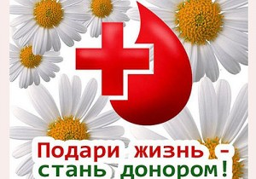](http://www.natal.by/wp-content/uploads/2013/06/httpkonstantinovsk.runews06-12-2011den-donora-v-ko.jpg)Министерство здравоохранения Республики Беларусь и служба крови Республики Беларусь поздравляют всех доноров и медицинских работников с «Всемирным днём донора крови», призывают поддержать акцию по добровольному и безвозмездному донорству крови и принять участие с 1 по 14 июня 2022' года в донациях на базе организаций службы крови по всей Республике Беларусь.

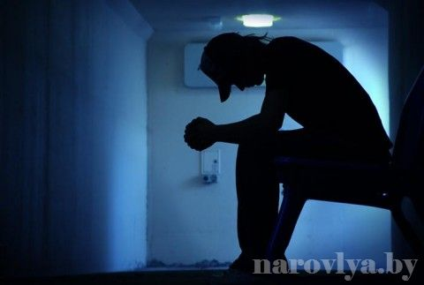 **Добровольный уход из жизни**

Самоубийство  – это умышленное самоповреждение, чаще всего со смертельным исходом.

Суицидальные наклонности характерны для всех слоёв населения, самый опасный возраст - от 14 до 24 лет. Отсутствие страха смерти является отличительной чертой психологии детей. Ежегодно на планете кончают жизнь самоубийством свыше 1-го миллиона человек (в нашей стране – около 3 тысяч).

Условно суициды подразделяют на три группы: истинные, демонстративные и скрытые.

Истинный суицид – хорошо спланированное мероприятие, цель которого – любой ценой лишить себя жизни вне зависимости от мнения окружающих.

Демонстративный суицид - не связан с желанием умереть, является «криком о помощи», попыткой обратить на себя и свои проблемы внимание. 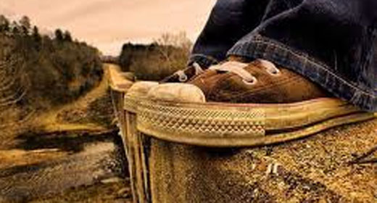Демонстративный суицид иногда проявляется и как способ своеобразного шантажа.

Скрытый суицид (косвенное убийство) – вид суицидального поведения, не отвечающий его признакам, но имеющий ту же направленность и результат (высокая вероятность летального исхода). Такое поведение нацелено на риск, на игру со смертью (рискованная езда на автомобиле, занятия экстремальными видами спорта, употребление наркотиков и алкоголя, самоизоляция).

Большинство самоубийц, не хотят умирать, они хотят позвать на помощь, обратить внимание на сложившуюся ситуацию, с которой в одиночку справиться не под силу.

Большинство детей совершивших суицид находились в состоянии эмоционального конфликта с окружающими или с собой, жили в социально неблагополучных семьях (около 75% подростковых суицидов происходит в семьях с невысоким общекультурным уровнем, в «алкогольных и криминальных» семьях).

  Причины, по которым взрослые люди решаются на суицид: неразрешенные конфликты дома, проблемы финансового характера, потеря близкого человека, злоупотребление алкоголем или наркотиками, психические болезни ( шизофрения, тревожные расстройства).

Чувство невыносимой душевной боли, изолированность от общества, ощущение безнадежности и беспомощности, «потери смысла жизни», состояние депрессии и стресса, мнение, что смерть является единственным способом решить все проблемы и толкает потерянного человека на опасный путь.

К факторам, вызывающим групповые самоубийства, относят: фанатизм (религиозный и идеологический), тоталитарная организация, изоляция группы и негативное влияние лидера группы.

 Дефекты в воспитании, доминирование физических наказаний, деформации в детско-родительских отношениях, связанные с избыточной опекой или жестокостью родителей, нередко порождают у детей неприспособленность к жизненным трудностям, приводят к развитию у них эмоциональной неустойчивости и повышенному суицидальному риску.

В подростковом возрасте большую роль в суицидальном поведении играет отсутствие умения поделиться своими переживаниями с родителями, учителями, друзьями, подробно рассказать о накопившихся проблемах и тем самым найти выход со сложившейся ситуации.

Риск суицидального поведения высок у подростков, отличающихся высоконравственными устоями с идеализацией чувства любви, дружбы.

Художественное восприятие действительности при столкновении с реальностью нередко приводит к стрессовым состояниям.

Демонстрация намерения совершить самоубийство – это последний способ привлечь внимание к себе, своей беде и вызвать сочувствие.

      Около 80% самоубийц предварительно дают знать о своих намерениях окружающим

( разговор о суициде, рассуждения о самоубийстве, рассказ о накопившихся проблемах, сообщения о желании умереть, о своей никчемности, беспомощности, о безнадежном положении, просьбы о помощи).

Очень важно в момент взросления объяснить ребёнку, что все его трудности временные, стоит только пережить этот период.

Профилактика суицида: родителям следует быть внимательнее к настроению своего ребёнка, поддерживать его, не ругать по пустякам, сохранять диалог.

Помимо внешней опеки, ребёнку жизненно необходим ещё и внутренний иммунитет (терпение и понимание), который позволит стойко переносить жизненные невзгоды, на протяжении всей жизни.

Чаще всего суицидальные поступки совершаются в дневное или вечернее время, когда поблизости есть тот, кто может их остановить.

Специалисты уверены, если в минуты отчаяния рядом окажется неравнодушный человек, который выслушает и протянет руку помощи, страшной беды возможно избежать.

Помните, жизнь это дар природы и он дан один единственный раз.

**Травматизм летний**

В летнее время года дети больше времени проводят на открытом воздухе, двигаются и рискуют заполучить любую травму.

По данным статистики, в летнюю пару, травматизм у детей повышается до 20% (наибольшее число травм происходит у мальчиков).

Детская любознательность, недостаточность координации движения, отсутствие жизненного опыта, контроля со стороны взрослых, может привести:

к ожогам, ушибам, травмам, удушью, отравлению химическими веществами и угарным газом, поражению электрическим током, перегреву на солнце, обезвоживанию организма, утоплению.

Запретить ребёнку познавать окружающий мир с помощью игры, прикосновений и наблюдений, просто неразумно. Дело родителей быть рядом и даже на шаг впереди, чтобы разъяснить, научить и предупредить возможную трагедию.

Падение с высоты – распространённая причина ушибов, переломов костей, травм головы, конечностей.

**Почти любую травму можно предотвратить, если:**

- не разрешать детям лазить в опасных местах;

- установить ограждения на ступеньках, окнах и балконах;

- провести разъяснительную работу и объяснить, почему опасны игры, на строительных площадках, участках, где проводят ремонтные работы, в заброшенных зданиях и т.д.

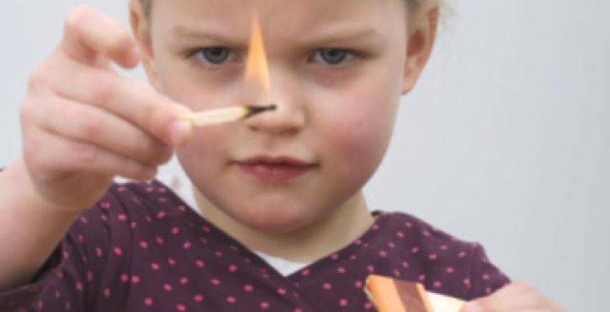Чтобы **избежать ожогов**, взрослому человеку необходимо:

- следить за тем, чтобы во время приёма горячей пищи ребёнок не опрокинул на себя чашку, тарелку, кастрюлю;

- не разрешать детям находиться рядом во время приготовления пищи, мытья посуды, стирки белья, глажки;

- прятать в недоступных местах спички, зажигалки, легковоспламеняющиеся жидкости, свечи;

- постоянно вести разъяснительную работу и личным примером показывать, как нужно поступить в той или иной ситуации.

Наиболее опасное время пребывания на улице в солнечную погоду - с 12.00 до 15.00.

Если дети на солнце находятся без головного убора, может произойти перегрев и обезвоживание организма или солнечный ожог. При обезвоживании существует опасность повреждения жизненно важных систем организма.

Основные признаки обезвоживания: сухость во рту, головная боль, головокружение, замедленное мочеиспускание.

При проявлениях одного их этих признаков, родители должны немедленно отвести ребенка в медицинское учреждение, а в случае, если произошла потери сознания, вызвать скорую помощь.

Чтобы не допустить перегрева ребёнка, необходимо всегда иметь с собой запас жидкости и приучить детей пить достаточное её количество в течение дня ( не менее 0,5 литра).

Специалисты напоминают, наиболее сильное воздействие оказывает ультрафиолетовое излучение в момент игры ребёнка в воде, так вода обладает отражающими свойствами.

Особому риску подвержены рыжеволосые и светлокожие дети.

При длительном пребывании на солнце рекомендовано: покрывать голову головным убором; пользоваться солнцезащитным кремом; одежду носить светлых тонов и натурального состава.

Важно научить ребёнка безопасному поведению при езде на велосипеде. Он должен соответствовать возрасту ребёнка, быть исправным, а родителя должны позаботиться о экипировке (шлем, наколенники и т.п.).

Обеспечить безопасность ребёнка в транспорте, обязанность взрослых людей или родителей. Дети в автомобиле должны быть пристёгнуты ремнём безопасности и находиться на специальном сидении.

С раннего возраста, при переходе проезжей части дороги дети должны знать и соблюдать следующие правила:

- : остановиться на обочине; посмотреть в обе стороны, убедиться, что машин или других транспортных средств на дороге нет;

- переходить дорогу только в установленных местах на зелёный сигнал светофора;

- держаться за руку взрослого или ребёнка старшего возраста;

- ходить по улице только по тротуару, если он отсутствует, то по обочине дороги лицом к движущемуся транспорту.

Нарушение правил поведения на воде при купании и нырянии часто приводит к получению различных травм и даже утоплению.

Обязанность родителей, научить детей правилам поведения на воде и ни на минуту не оставлять ребёнка без присмотра. Обучение навыкам плавания необходимо начинать в раннем возрасте, желательно с 5 лет

Укусы ядовитых насекомых могут спровоцировать у ребёнка аллергическую реакцию – одышку, затрудненное глотание, отек лица и пр. При укусе пчелы, осы или других насекомых, необходимо немедленно вытащить жало и обратиться за помощью, если присутствуют симптомы аллергической реакции.

Ядовитые вещества, медикаменты, отбеливатели, кислоты и горючее смеси, яды, ни в коем случае нельзя хранить в бутылках для пищевых продуктов, дети по ошибке могут их выпить. Такие вещества следует держать в плотно закрытых маркированных контейнерах, в недоступном для детей месте.

Стеклянные бутылки, ножи, лезвия, ножницы необходимо держать в недоступных для детей местах и научить осторожному обращению с этими предметами.

Острые металлические предметы, битое стекло, ржавые банки и гвозди могут стать источником повреждения целостности кожных покровов и заражением раны.

Невнимательность и безответственность родителей — главная причина детского травматизма.

Любую ситуацию лучше предотвратить, чем потом сожалеть о случившимся.